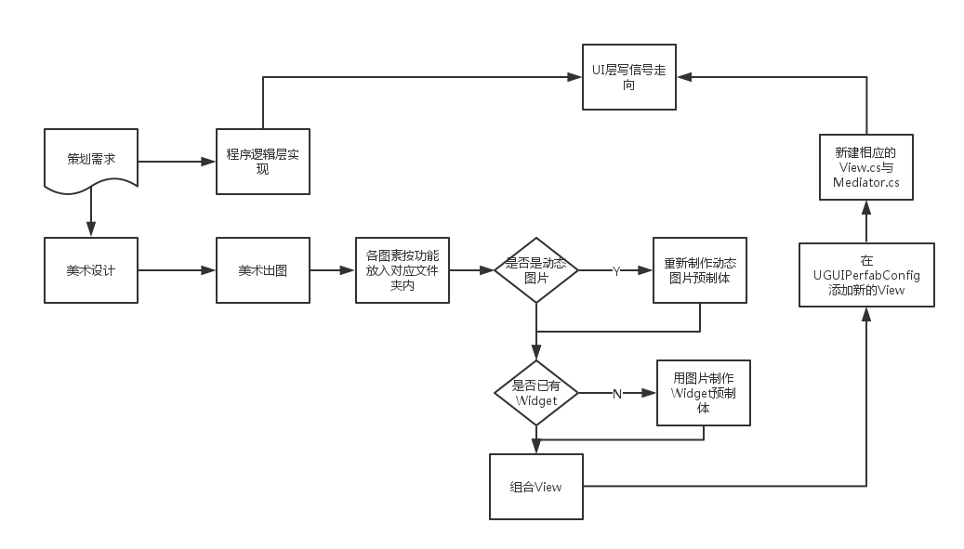

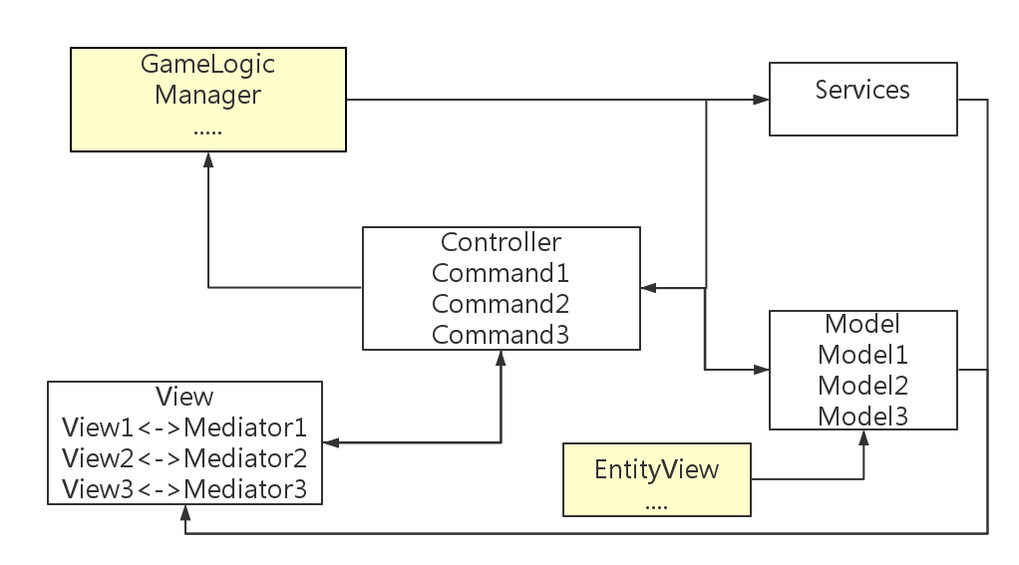

白底模块为UI框架内部模块，内部模块间通信都以Signal进行通知。

UI框架外部需要执行内部方法，则使用Service接口。

UI框架内部Command和Model可以使用外部的方法与数据。